Afin de travailler sur cette SAÉ, j’ai utilisé le logiciel Microsoft Visual Studio Code (vscode)



Voici les fichiers de la SAÉ

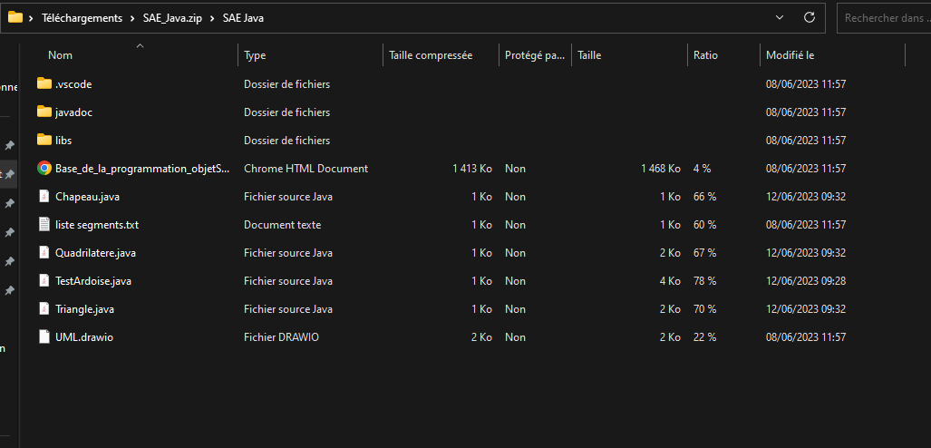

Et maintenant les voici sur le logiciel en question :

